音乐网站系统设计与实现数据库设计
说明书
学校：西安电子科技大学
学院：软件学院
专业：软件工程
学号：15130130271
学生：薛睿
日期：2019. 04. 03

变更记录
日期 |  | 版本 | 变更说明 | 作者
2019/04/03 |  | 1.0 | 无 | 薛睿

1引言 4
1.1编写目的 4
1.2背景 4
1.3定义 4
1.4参考资料 4
2外部设计 4
2.1标识符和状态 4
2.2使用它的程序 5
2.3命名约定 5
2.4约定 5
2.5支持软件 5
3结构设计 5
3.1概念结构设计 5
3.1.1实体和属性的定义 5
3.1.2 系统ER图 9
3.2逻辑结构设计 11
3.3物理结构设计 13
4运用设计 13
4.1数据字典设计 13

数据库设计说明书（GB8567——88）

1引言

1.1编写目的
本数据库设计说明书实在需求分析的基础上进一步实施得到的较为明确的数据库说明文档，介绍了音乐网站系统所需要的各个表，详细介绍了系统中各张表的结构。旨在为后续的开发提供较为明确的说明。同时也是项目验收的依据之一。

1.2背景
项目名称：音乐网站系统设计与实现委托单位：
开发者 ：薛睿
用户 ：广大音乐爱好者

1.3定义
缩写，术语 | 解释
DD | 数据库设计，Database Design

1.4参考资料
《软件工程――理论与实践》 ［美］Shari Lawrence Pfleeger 著 清华大学出版社
《数据库技术与应用》 谭浩强 著 清华大学出版社
《数据库系统概论》(第五版) 王珊,萨师煊 著 高等教育出版社

2外部设计

2.1标识符和状态
数据库软件的名称：SQL Server 2014 Express
数据库的名称：DBmusic

2.2使用它的程序
本数据库应用于“音乐网站系统（For Music）” V1.0

2.3命名约定
所有表的名字都是以tb加上实体的英文单词组合，统一了表的命名规则，规范了数据库表的命名。字段名为英文词汇和下划线组成，表示了字段中存储的实体属性。

2.4约定
这次数据库的设计采用面向对象的方法进行，首先进行对象实体的设计，然后将对象持久化到数据库中。通过ER图可以明了的显示出系统设计和数据库设计的关系。

2.5支持软件
硬件：2G以上内存，CPU主频1.5GHz以上。
软件：Windows操作系统（Server系列,X64）。

3结构设计

3.1概念结构设计
3.1.1实体和属性的定义
1.用户基本信息（用户编号，用户名，用户注册邮箱，用户登陆密码，用户有效状态）：
其中属性约束如下：
用户有效状态（正常、封禁）
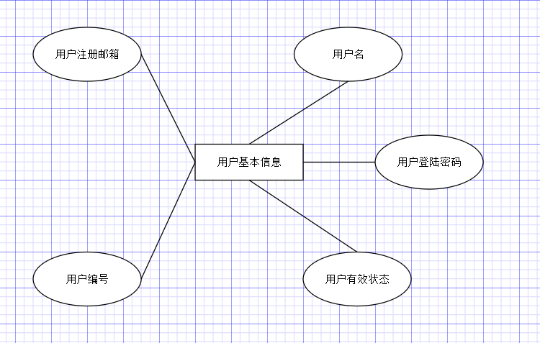

2.用户详细信息（性别，地区，个性签名，喜欢的音乐节奏，喜欢的音乐表达，喜欢的音乐类型，喜欢的音乐语言，喜欢的歌手）
其中属性约束如下：
喜欢的音乐节奏（快节奏，慢节奏）的组合
喜欢的音乐表达（高兴、伤感、怀旧、爱情）的组合
喜欢的音乐类型（流行、纯音乐、民谣）的组合
喜欢的音乐语言（中文、英文、日语）的组合
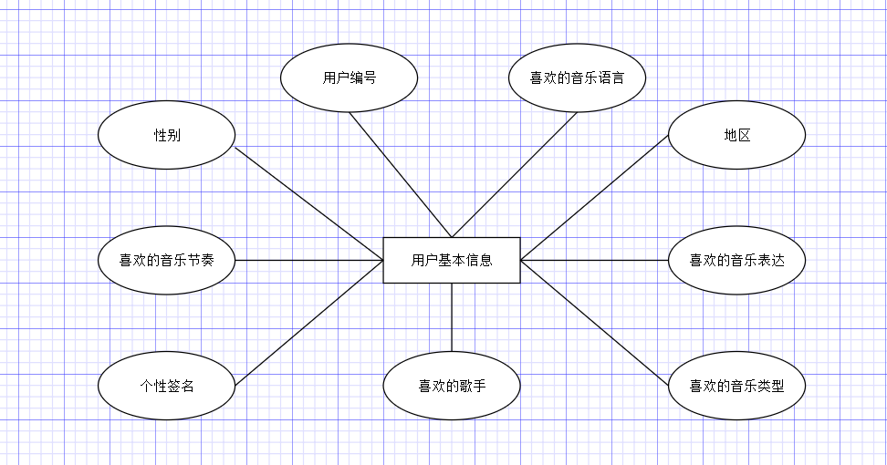

3.歌手信息（歌手名，性别，头像URL，歌手简介，播放量）
其中属性约束如下：
性别：0=女，1=男

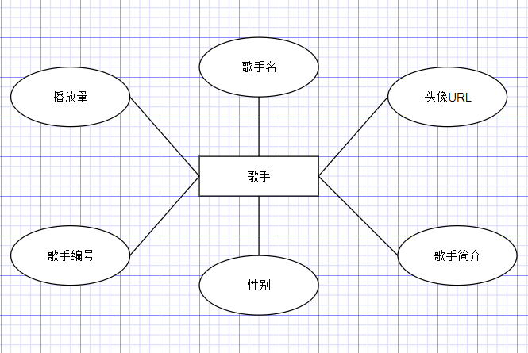

4. 歌曲信息（音乐名称，音乐节奏，音乐情感，音乐类型，音乐语言，音乐作者，音乐地址，上传用户）
其中属性约束如下：
音乐节奏（快节奏，慢节奏）
音乐情感（高兴、伤感、怀旧、爱情）
音乐类型（流行、纯音乐、民谣）
音乐语言（中文、英文、日语）
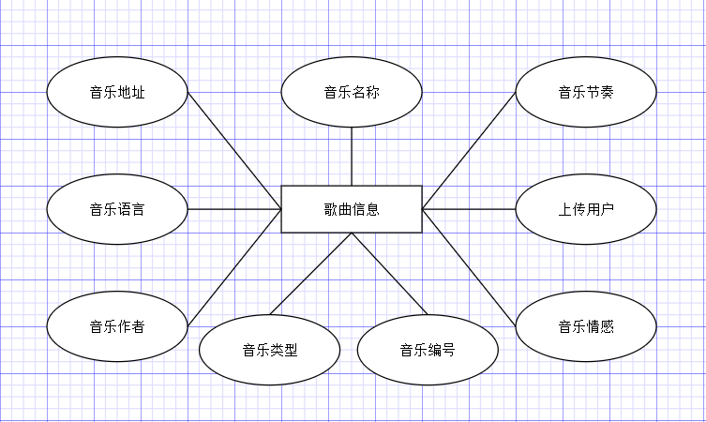

5. 歌单信息（歌单编号，歌单创建者用户编号，歌单名称，歌单描述，歌单包含的音乐编号，歌单是否公开）
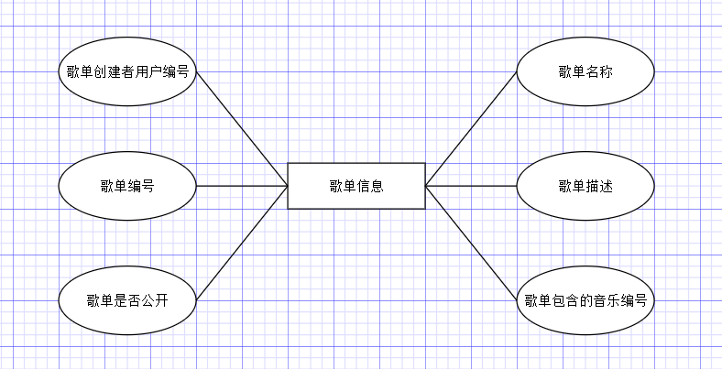

6. 为用户推荐的歌曲（用户编号，更新时间，推荐歌曲）
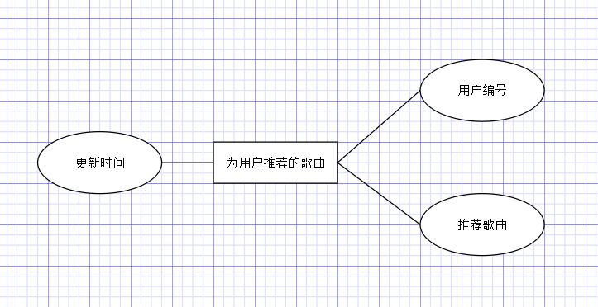

7. 用户收藏的歌曲和歌单（用户编号，收藏的歌曲编号列表，收藏的歌单编号列表）
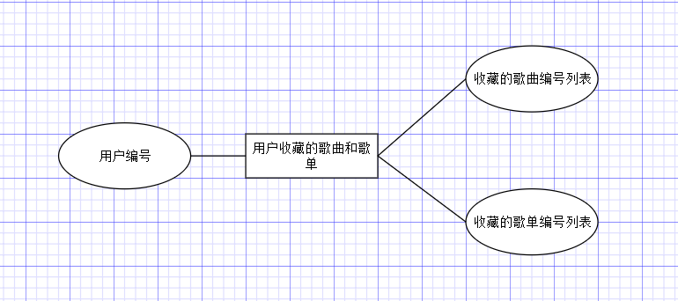

8. 管理员（管理员名称，管理员密码，管理员权限）
其中属性的约束如下：
管理员权限（用户管理权限，音乐管理权限，后台统计权限的组合）
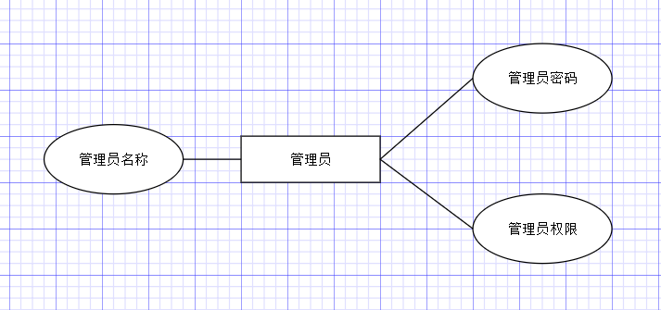
3.1.2 系统ER图
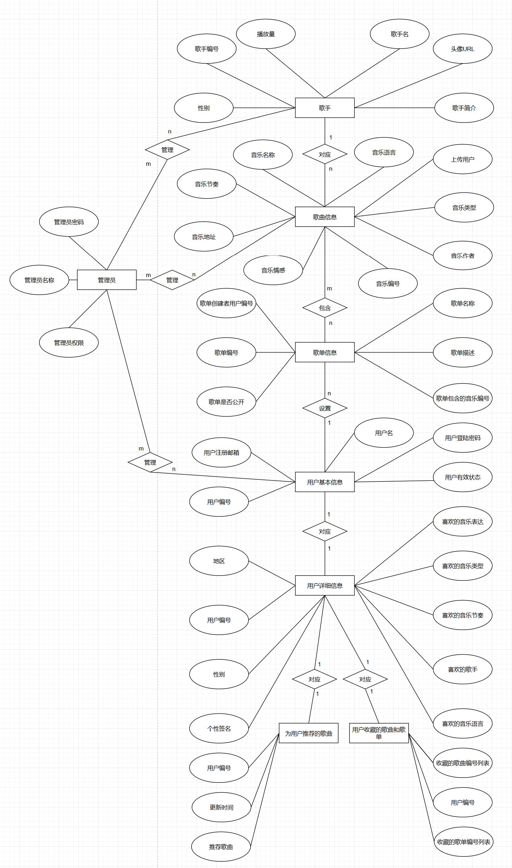

3.2逻辑结构设计
tbuser用户表主要存储用户注册时的基本信息
字段名 | 数据类型 | 长度 | 主键 | 允许Null值 | 描述
user_id | int | 4 | True | False | 自增ID
user_name | varchar | 10 | False | False | 用户昵称
user_pwd | varchar | 20 | False | False | 用户密码
user_email | varchar | 40 | False | False | 用户邮箱
user_valid | int | 4 | False | False | 用户的状态

tbuserinfo用户详情表用来存储用户录入的详细信息
字段名 | 数据类型 | 长度 | 主键 | 允许Null值 | 描述
user_id | int | 4 | True | False | 用户的ID
user_sex | int | 4 | False | True | 用户性别
user_location | varchar | 50 | False | True | 用户地区
user_signature | varchar | 200 | False | True | 个性签名
user_rhythm | varchar | 100 | False | True | 用户喜欢的音乐节奏
user_emotion | varchar | 100 | False | True | 用户喜欢的音乐表达
user_type | varchar | 100 | False | True | 用户喜欢的音乐类型
user_language | varchar | 100 | False | True | 用户喜欢的音乐语言
user_singer | varchar | 100 | False | True | 用户喜欢的歌手

tbsinger歌手表用来存储系统中录入的歌手信息
字段名 | 数据类型 | 长度 | 主键 | 允许Null值 | 描述
singer_id | int | 4 | True | False | 歌手自增ID
singer_name | varchar | 50 | False | True | 歌手名字
singer_sex | int | 4 | False | Ture | 歌手性别
singer_image | varchar | 70 | False | True | 歌手头像
singer_content | varchar | 1000 | False | True | 歌手描述
singer_volume | int | 4 | False | False | 歌手播放量(默认为0)

tbmusicinfo歌曲表存储歌曲信息
字段名 | 数据类型 | 长度 | 主键 | 允许Null值 | 描述
music_id | int | 4 | True | False | 歌曲自增ID
music_name | varchar | 50 | False | True | 歌曲名
music_rhythm | int | 4 | False | True | 歌曲节奏
music_emotion | int | 4 | False | True | 歌曲表达
music_type | int | 4 | False | True | 歌曲类型
music_language | int | 4 | False | True | 歌曲语言
music_singer | varchar | 50 | False | True | 歌曲歌手
music_path | varchar | 100 | False | True | 歌曲URL
upload_user_id | int | 4 | False | True | 歌曲上传者
music_volume | int | 4 | False | True | 歌曲播放量

tbsongsheets 歌单表存储了有用户创建的歌单
字段名 | 数据类型 | 长度 | 主键 | 允许Null值 | 描述
songsheet_id | int | 4 | True | False | 歌单自增ID
createuser_id | int | 4 | False | False | 歌单创建者ID
songsheet_name | varchar | 50 | False | False | 歌单名
songsheet_content | varchar | 300 | False | True | 歌单描述
musicid_list | varchar | 4000 | False | True | 歌单包含的音乐ID字符串
ispublic | int | 4 | False | False | 是否公开
isvalid | int | 4 | False | True | 是否有效
songsheet_volume | int | 4 | False | True | 歌单播放量

tbrecommend 推荐表存储了为用户进行的个性化推荐歌曲
字段名 | 数据类型 | 长度 | 主键 | 允许Null值 | 描述
user_id | int | 4 | True | False | 用户ID
update_time | varchar | 50 | False | True | 推荐更新时间
recommend_musicstr | varchar | 50 | False | True | 推荐内容字符串

tbfavorite 收藏表存储了用户收藏的歌曲和收藏的歌单信息
字段名 | 数据类型 | 长度 | 主键 | 允许Null值 | 描述
user_id | int | 4 | True | False | 用户ID
favorite_songsid_list | varchar | 4000 | False | False | 收藏的歌曲ID字符串
favorite_songsheetsid_list | varchar | 400 | False | True | 收藏的歌单ID字符串

tbadministrators 管理员信息表存储了管理员的账号信息以及管理员的权限信息
字段名 | 数据类型 | 长度 | 主键 | 允许Null值 | 描述
administrators_id | int | 4 | True | False | 管理员ID
administrators_name | varchar | 50 | False | False | 管理员用户名
administrators_password | varchar | 50 | False | False | 管理员密码
administrators_limit | varchar | 50 | False | False | 管理员权限

3.3物理结构设计
数据库名称：DBmusic
存储位置：默认位置

4运用设计

4.1数据字典设计
无说明。

